Metin
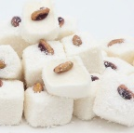
Metin tut.
Metin lokum tut.
Metin annene lokum tut
Metin annene on lokum tut.
Metin annene on iki lokum tut.
Sayın Veli ,
Metinleri üçer kez otunuz.

Melike
Melike alma.
Melike mama alma.
Melike anne mama alma.
Melike anne ona mama alma.
Melike anne on elma kek alma

Sayın Veli ,
Metinleri üçer kez otunuz.

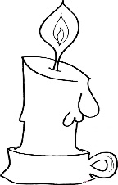
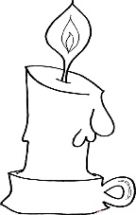

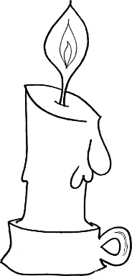

Tokat
Tokat attı.
Tekin tokat attı.
Tekin ona tokat attı.
Tekin Onata tokat attı.
Tekin Onata on tokat attı.

Sayın Veli ,
Metinleri üçer kez otunuz.

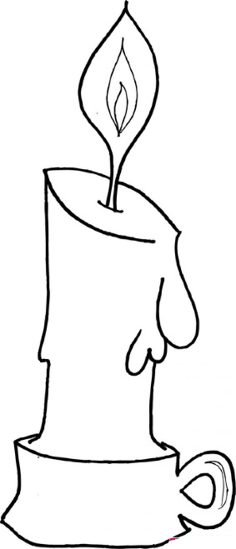
Emine
Emine tut.
Emine mumu tut.
Emine kutu mumu tut.
Emine altı kutu mumu tut.
Emine ile Mine kumlu mumu tut.

Sayın Veli ,
Metinleri üçer kez otunuz.

